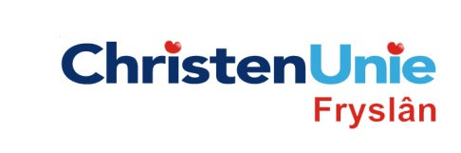
SCHRIFTELIJKE VRAGEN, ex artikel 39 Reglement van Orde
Gericht aan college / Gedeputeerde | Gedeputeerde Kramer
Inleidende toelichting  (facultatief) | Gedurende de zomerperiode was een zomerdagkaart te koop voor het openbaar vervoer in Fryslân. Met deze kaart konden twee volwassenen en drie meereizende kinderen voor € 15 een dag lang gebruik maken van bussen van Arriva en Qbuzz in Fryslân en de treinen van Arriva in Fryslân en Groningen. De kaart was verkrijgbaar bij supermarktketen Poiesz. Inmiddels is de actie beëindigd. De ChristenUnie ziet de Zomerdagkaart graag als opmaat naar een Fryslânkaart; een dagkaart die in heel Fryslân te gebruiken is in treinen en bussen en waarvoor het reizigersplatform Rover zich inspant. Op 19 juni is een motie van de ChristenUnie aangenomen met de strekking dat de provincie verder zal onderhandelen met de openbaar vervoer ondernemers in Fryslân over een dagkaart voor het Openbaar Vervoer in Fryslân. Gedeputeerde Kramer heeft aangegeven hier open voor te staan en eerst de resultaten van de Zomerdagkaart af te willen wachten.
Vraag / vragen | - Hoe vaak is de zomerdagkaart de afgelopen periode verkocht?  - Hoe heeft de actie zomerdagkaart de reizigersaantallen in het OV in Fryslân beïnvloed?  - Welk provinciaal budget is ingezet voor de actie zomerdagkaart en hoe hoog is dat budget?  - Welke promotionele middelen zijn ingezet om de zomerdagkaart bij inwoners van Fryslân onder de aandacht te brengen?  Wat kunt u zeggen over de verdere ontwikkeling van de Fryslânkaart op basis van de opgedane ervaringen met de Zomerdagkaart?  - In de kader van KH2018 zullen ook OV producten worden ontwikkeld die gasten op eenvoudige en betaalbare manier gebruik te laten maken van OV. Zal dat de Fryslân kaart worden of zijn er nog andere een- en meerdaagse producten in de maak?
Indiener(s) | (fractie / naam / handtekening)  ChristenUnie, Anja Haga
Datum | 11-09-2014

